**重庆本乐科技股份有限公司二〇一九年**

# **校 园 招 聘**

重庆本乐科技股份有限公司（ 以下简称“ 本乐” ， 公司网址： [www.cqbenlo.com](http://www.cqbenlo.cn/www.cqbenlo.com)）位于重庆市渝北区，是一家专注产品的核心技术研发、生产、销售和服务的 AAA 信用认证企业。公司目前所研发生产的 LED 太阳能杀虫灯、智能型太阳能杀虫灯、太阳能物联网杀虫灯、太阳能风吸式杀虫灯、太阳能杀虫照明两用灯、LED 植物补光灯、可降解粘虫板、昆虫性诱剂、诱捕器等产品已通过国际 ISO 质量管理体系认证、ISO 环境管理体系认证和 OHSAS18001：2007 职业健康安全管理体系认证，同时获得国家发明专利多项，系列产品已通过国家农机具质量监督检验中心、国家植保机械质量监督检验中心、国家太阳能光伏产品质量监督检验中心、CE、ROSH、FCC 等国内国际质量认证。在全国拥有包括西南、华南、华中、华北、西北、东北等大区在内的各级经销网络，拥有包括中国科学院、中国昆虫学会、中国老教授协会、西南大学、重庆师范大学、重庆文理学院等在内的高校科研合作单位。

公司始终坚持“敬业守本·与人为乐”的核心价值观，进一步加强与行业内顶级科研团队和高校合作，2018 年在公司团队的努力下成功挂牌重庆市股权交易中心科创板（企业代码：610270），接下来我们将吸纳行业内最优秀的人才， 研发出更好的产品为我国农业发展、节能环保事业做贡献！

企业核心价值观：敬业守本·与人为乐

企业使命：为我国绿色农业发展做贡献

企业愿景：成为全球最好的绿色防控产品和服务供应商

**企业部分资质：**

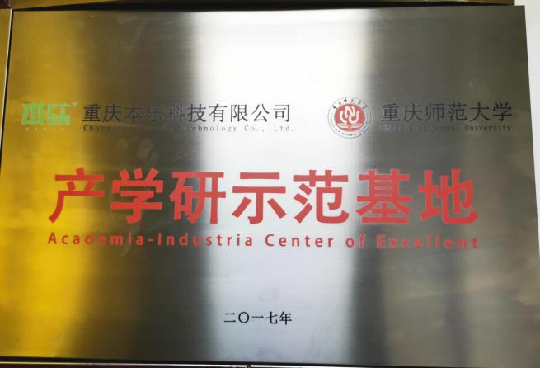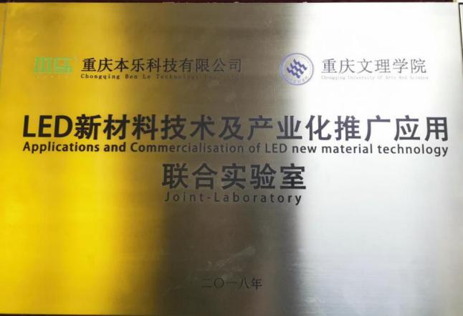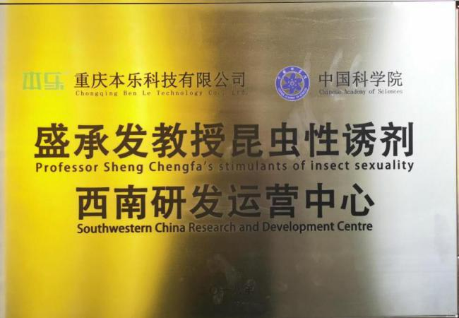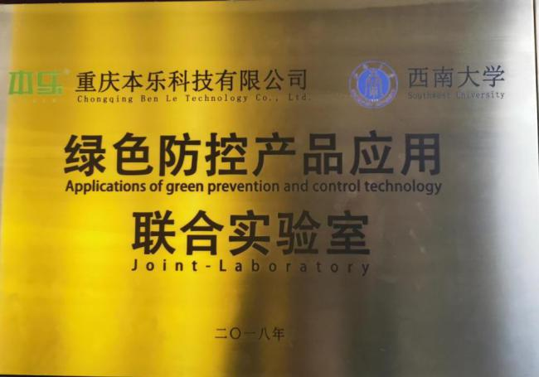

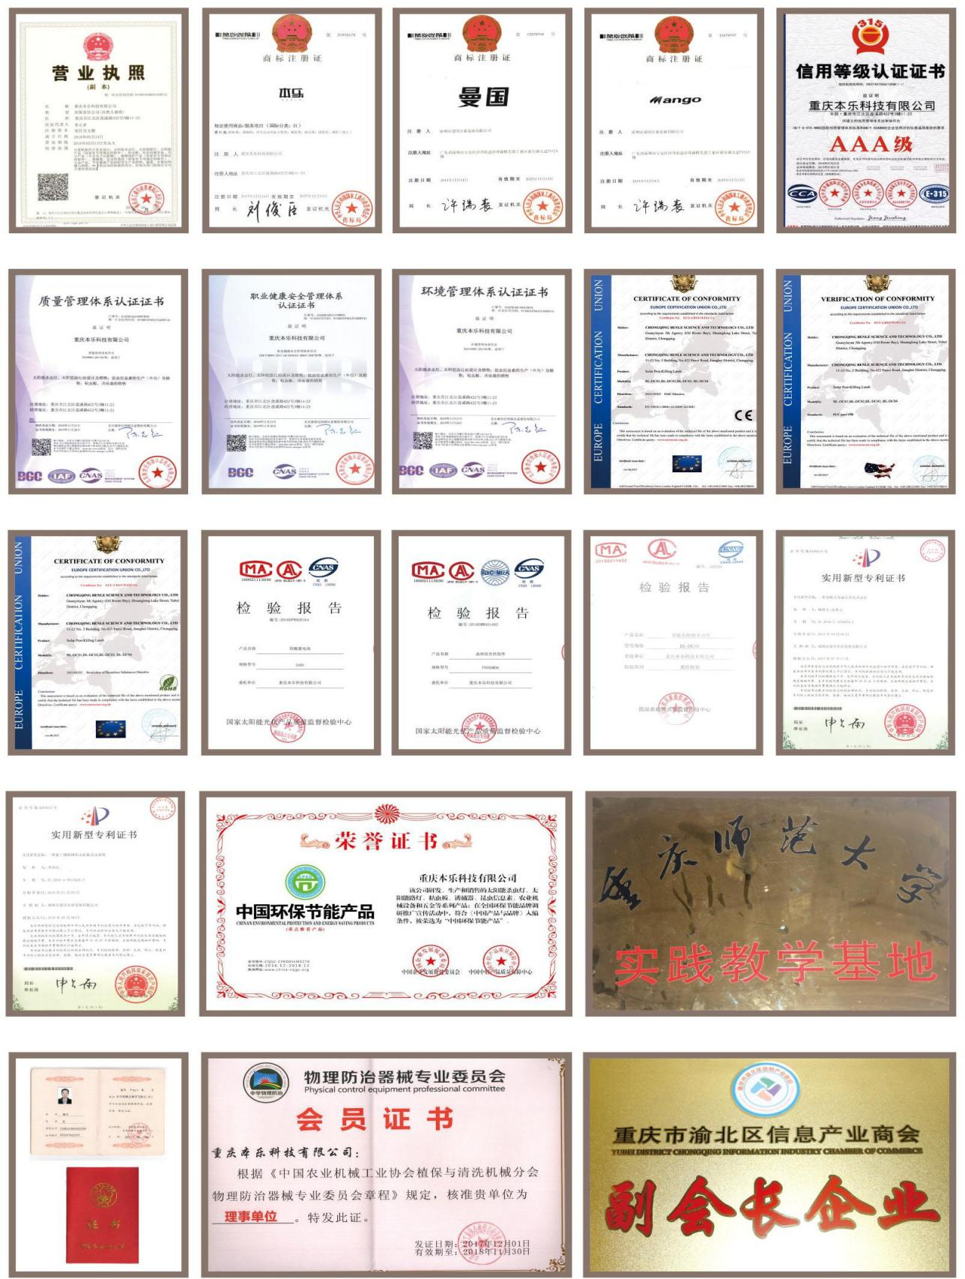

# ※ 招聘岗位

**招聘职位：**营销经理

**工作地点：**重庆市渝北区锦衣路 18 号 1.2 幢厂房本乐科技

**工资待遇：**转正后平均收入 ≥6000 元/月

**招聘人数：≥3**

**性别要求：**不限

**年龄要求：**22 周岁及以上

**学历要求：**本科及以上文凭

**专业要求：**不限

**条件要求：**

1、适应短长期出差，善于沟通，勤奋好学；

2、能随公司的发展而变动工作地点（注：重庆主城范围内）；

3、喜欢销售、营销或市场推广类工作；

4、有驾照者优先考虑；

**福利待遇：**

1、社保：取得毕业证后购买社会保险；

2、学习：可代表公司参加由政府、合作的高校和第三方培训机构组织的相关培训；

3、带薪休假：法律规定的相关假日均享受带薪休假。

4、考察学习：公司会不定时的分批组织到国内或国外进行考察学习，至少一年一次；

5、年假：工作满两年后有5天的带薪年假。

**招聘职位：**助理结构工程师

**工作地点：**重庆市渝北区锦衣路 18 号 1.2 幢厂房本乐科技

**工资待遇：**转正后平均收入 ≥4000 元/月

**招聘人数：**≥1

**性别要求：**不限

**年龄要求：**22 周岁及以上

**学历要求：**本科及以上文凭

**专业要求：**机械设计类专业

**任职要求：**

1、计算机相关专业。

2、熟悉Windows、linux系统，等主流操作系统的安装维护及性能优化。

3、具有一定的数据库基础知识;有海量日志分析的能力，对告警事件有理解、分析、判断和优化能力。

4、至少熟练掌握一种脚本语言，shell/python/powershell等。

5、熟悉mysql数据库，精通SQL语句，拥有熟练的数据库增删改查技能。

6、熟练掌握各种WEB相关软件(Apache、tomcat,jetty,haprxoy,nginx,redis,mq等)的安装,配置,优化等。

7、热爱运维工作，能承受压力，具备较强的交流、沟通和表达能力，具备很强的问题分析和解决能力。

8、有项目部署经验、运维经验优先考虑

**福利待遇：**

1、社保：取得毕业证后购买社会保险；

2、学习：可代表公司参加由政府、合作的高校和第三方培训机构组织的相关培训；

3、带薪休假：法律规定的相关假日均享受带薪休假。

4、考察学习：公司会不定时的分批组织到国内或国外进行考察学习，至少一年一次；

5、年假：工作满两年后有5天的带薪年假。

**公司地址：**重庆市渝北区锦衣路 18 号

**公司网址：**[www.cqbenlo.com](http://www.cqbenlo.cn/)

**联 系 人：**李老师

**联系方式：**023-67523002 15123345257